一、填空题 （每空1分，共26分）
1、根据系统和环境之间有无物质和能量的交换，可以将系统分为 封闭 、 敞开 、 隔离 。
2、体积功的定义式为： W＝－p(外)ΔV 。可逆过程中体积功的计算式子为： W＝－∫pdV 。
3、热力学第一定律的数学表达式为： ΔU=Q+W （封闭系统）。
ΔU=0 （隔离系统）。
4、单原子理想气体的C_{v,m} = 3/2R C_{p,m} = 5/2R ;双原子理想气体的C_{v,m} = 5/2R C_{p,m} = 7/2R ;因此，理想气体的C_{p,m -} C_{v,m} = R 。
5、理想气体绝热可逆过程方程式为 pV^{r}=C 、 TV^{r-1}=C 、 Tp^{1-r/r}=C 。
6、物理量 Q ,W ,U, T, p中属于状态函数的有 U, T, p ，属于途径函数的有 Q ,W ，状态函数中属于强度性质的有 T, p ，属于广度性质的有 U 。
7、1mol双原子理想气体经恒压加热内能变化为ΔU=250J，则其ΔH= 350 J 。
8、理想气体经过恒温膨胀，恒容加热和恒压冷却三步完成一个循环回到始态，此过程气体吸热20kJ，ΔU= 0 ，ΔH= 0 ,W= -20kJ 。
理想气体，经历了一个循环过程，ΔU=0，ΔH=0，ΔU=Q+W
9、实际气体经不可逆循环，则ΔU= 0 , ΔH= 0 。
10、某物质经历了三个步骤的状态变化，又返回到了初始状态，则一定有∑Q_{i} +
∑W_{i} = 0 (i = 1,2,3)。

二、选择题 （每题2分，共12分）
（1）如图，在绝热盛水容器中浸入电阻丝，通电一段时间后水及电阻丝的温度均略有升高，今以电阻丝为体系，则有（B ）
A: W=0, Q <0, ΔU<0 B: W>0, Q <0, ΔU>0
C: W<0, Q <0, ΔU<0 D: W<0, Q =0, ΔU>0
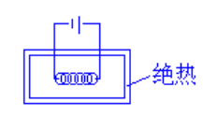
（2）图中用隔板将刚性绝热壁容器分成两半，两边充入压力不等的空气(视为理想气体)，已知p_{右}> p_{左}，将隔板抽去后 （A）
A: Q=0, W=0, ΔU=0 B: Q=0, W<0, ΔU>0
C: Q>0, W<0, ΔU>0 D: Q=W>0, ΔU=0
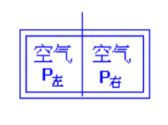
（3）对于理想气体，下列关系中哪个是不正确的（ A ）
A:${\left(\frac{∂U}{∂T}\right)}_{V}=0$ B: ${\left(\frac{∂U}{∂T}\right)}_{T}=0$ C: ${\left(\frac{∂H}{∂T}\right)}_{T}=0$ D: ${\left(\frac{∂U}{∂T}\right)}_{T}=0$
（4）封闭系统经任意循环过程，则（ C ）
A: Q=0 B:W=0 C:Q+W = 0 D:以上均不对
（4）封闭系统经任意循环过程，则（C）
A: Q=0 B:W=0 C:Q+W = 0 D:以上均不对
（5）实际气体处于下列哪种情况时，其行为与理想气体接近 （B）
A:高温高压 B:高温低压 C:低温高压 D:低温低压
（6）凡是在孤立体系中进行的变化，其ΔU的值一定是 （ B ）
A、ΔU > 0 B、ΔU ＝ 0
C、ΔU < 0 D、ΔU 大于、小于或等于零不能确定

三、说明下列有关功的计算公式的使用条件。（共20分）
（1）W＝－p(外)ΔV
答：一次恒外压
（2）W＝－pΔV
答：恒压过程
（3）W＝－nRTlnV₂/V₁
答：理想气体恒温可逆过程
（4）W= ΔU = nC_{V,m}(T₂-T₁)
答：理想气体绝热可逆过程
四、计算题（第1题20分，第2题22分，共42分）
(1)在水的正常沸点（373.15K, 101.325kPa）, 有1mol H₂O(l)变为同温、同压的H₂O(g), 已知水的Δ_{vap}H_{m} =40.69kJ∙mol⁻¹ , 试计算该变化的Q, W, ΔU , ΔH 的值为多少？
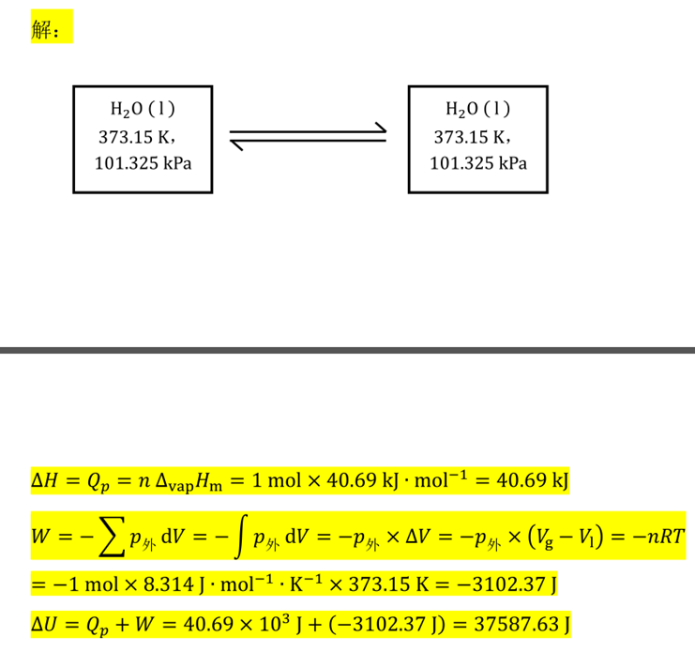
(2)4mol单原子理想气体从始态750K，150kPa，先恒容冷却使压力下降至50 kPa，再恒温可逆压缩至100 kPa。求整个过程的Q、W、ΔU、ΔH。
1.解：
dV=0
T₂
P₃=100kPa
V₃

T₂
P₂=50kPa
V₁

dT=0
T₁=750K
P₁=150kPa
V₁

正确画出状态框图得 (2分)
T₂ = T₁ p₂ / p₁=250K= T₃ (2分)
第一个过程恒容W₁=0, (1分)
理想气体恒温可逆：
W=W₂==5.763kJ (2分)
△U = nC_{V,m} (T₃-T₁) = -24.942kJ (2分)
Q=△U-W=-30.7kJ (2分)
△H = nC_{p,m} (T₃-T₁) =-41.57KJ (2分)

